Лабораторная работа №8

Поиск файлов. Перенаправление ввода-вывода. Просмотр запущенных процессов

Елизавета Евгеньевна Прозорова

Содержание

# 1 Цель работы

Ознакомление с инструментами поиска файлов и фильтрации текстовых данных. Приобретение практических навыков: по управлению процессами (и заданиями), по проверке использования диска и обслуживанию файловых систем.

# 2 Выполнение лабораторной работы

1. Я осуществите вход в систему, используя соответствующее имя пользователя.
2. Я записала в файл file.txt названия файлов, содержащихся в каталоге /etc. Затем я дописала в этот же файл названия файлов, содержащихся в домашнем каталоге.

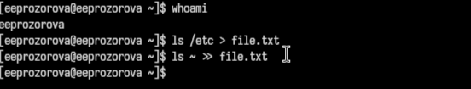

Рис. 1: Запись в файл file.txt названия файлов, содержащихся в каталоге /etc и домашнем каталоге

1. Я вывела имена всех файлов из file.txt, имеющих расширение .conf, после чего записала их в новый текстовой файл conf.txt

Вывод имена всех файлов из file.txt и запись из в файл conf.txt

Рис. 2: Вывод имена всех файлов из file.txt и запись из в файл conf.txt

1. Я . определила, какие файлы в домашнем каталоге имеют имена, начинавшиеся с символа c двумя способами.

Первый способ

Рис. 3: Первый способ

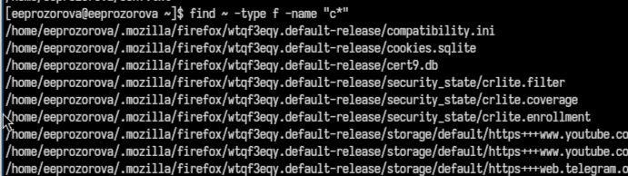

Рис. 4: Второй способ

1. Я вывела на экран (по странично) имена файлов из каталога /etc, начинающиеся с символа h.

|  |
| --- |
| Имена файлов начинающиеся с символа |

Рис. 5: Имена файлов начинающиеся с символа

1. Я запустила в фоновом режиме процесс, который будет записывать в файл ~/logfile файлы, имена которых начинаются с log. Затем удалила файл ~/logfile.

![Фаил ~/logfile](//home/eeprozorova/work/study/2024-2025/Операционные системы/os-intro/labs/lab08/report/image/2025-04-02_19-12-49.png{#fig:006 width=70%}

1. Я запустила из консоли в фоновом режиме редактор gedit.

gedit в фоновом режиме

Рис. 6: gedit в фоновом режиме

1. Я определила идентификатор процесса gedit, используя команду ps, конвейер и фильтр grep.

Фильтр grep

Рис. 7: Фильтр grep

Я также попробовала для этого задания команду pgrep

Команда pgrep

Рис. 8: Команда pgrep

1. Я прочла справку (man) команды kill, после чего использовала её для завершения процесса gedit

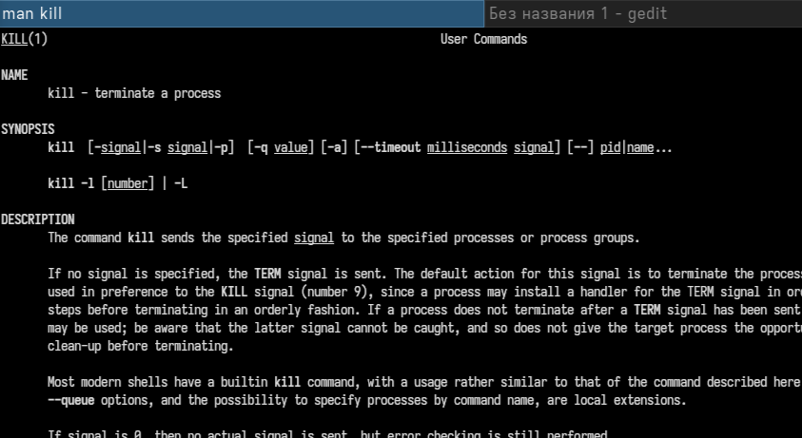

Рис. 9: Справка kill

Завершения процесса gedit){#fig:011 width=70%}

1. Я выполнила команды df и du, предварительно получив более подробную информацию об этих командах, с помощью команды man.

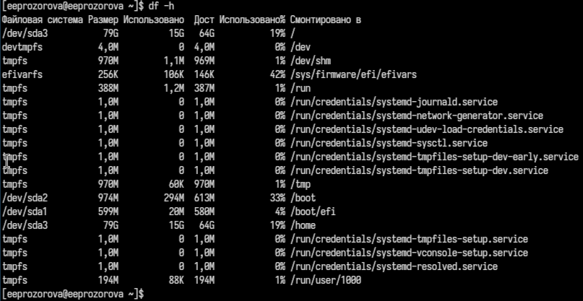

Рис. 10: Команда df

Команда du

Рис. 11: Команда du

1. Воспользовавшись справкой команды find, вывела имена всех директорий, имеющихся в домашнем каталоге.

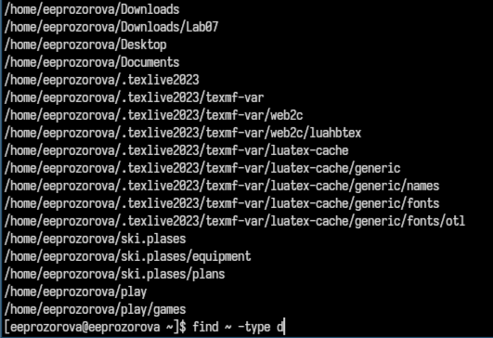

Рис. 12: Все директории

# 3 Выводы

Я ознакомилась инструментами поиска файлов и фильтрации текстовых данных. Я приобрела практические навыки по управлению процессами (и заданиями), по проверке использования диска и обслуживанию файловых систем.